Россия

ООО «ФРОСТО»

Шкаф холодильный
УНИВЕРСАЛЬНЫЙ
ШХ -

ПАСПОРТ

и руководство по эксплуатации

EAC

1. Назначение
Шкаф холодильный универсальный предназначен для кратковременного хранения пищевых продуктов и напитков на предприятиях общественного питания и торговли.
Эксплуатация шкафа допускается при температуре окружающего воздуха от +12 ºС до +42 ºС, относительной влажности от 40 до 70%.
Сертификат соответствия № __ТС RU C-RU.МХ11.В.00028__. Срок действия с __25.12.2013____ по ___24.12.2018__ г.
Декларация соответствия ТС № RU Д-RU.АЛ16.В.23382. Срок действия с _20.11.2013_ по _19.11.2018_ г.
Рис. 1. ШХ-1,4; ШХ-1,4-01  с верхним расположением АКК | Рис. 2. ШХ-0,5; ШХ-0,5-01; ШХ-0,7; ШХ-0,7-01  с верхним расположением АКК

2. Технические характеристики Таблица 1
№ | Характеристики |  | Шкафы холодильные универсальные
№ |  |  | ШХ-0,5 |  | ШХ-0,7 |  | ШХ-1,4 | ШХ-0,5-01 | ШХ-0,7-01 | ШХ-1,4-01
1 | Количество дверей, шт. |  | 1 |  |  |  | 2 | 1 |  | 2
2 | Исполнение двери (-ей) |  | металлическая (-ие) глухая (-ие), распашная (-ые)
3 | Угол открывания двери |  | 180
4 | Корпус |  | герметичный цельнозаливной (пенополиуретаном)
5 | Материал корпуса |  | оцинкованная сталь с полимерным покрытием, цвет белый |  |  |  |  | нержавеющая сталь
6 | Внутренний объем, м3 |  | 0,52 |  | 0,7 |  | 1,5 | 0,52 | 0,7 | 1,5
7 | Полезный объем, м3 |  | 0,49 |  | 0,67 |  | 1,47 | 0,49 | 0,67 | 1,47
8 | Длина, мм |  | 700 |  | 740 |  | 1485 | 700 | 740 | 1485
9 | Ширина, мм |  | 690 |  | 820 |  |  | 690 | 820
10 | Высота, мм |  | 2050
11 | Толщина стенки камеры, мм |  | 50 |  | 57 |  |  | 50 | 57
12 | Температурный режим, С |  | -5…+5
13 | Температура окружающей среды, С |  | от +12 до +42 °С
14 | Влажность воздуха, % |  | от 40 до 70
15 | Размеры полки-решетки, мм |  | 545х488 |  | 682х570 |  |  | 545х488 | 682х570
16 | Количество полок, шт. |  | 4 |  |  | 8 |  | 4 |  | 8
17 | Допустимая нагрузка на полку, кг |  | до 40
18 | Блок управления |  | электронный
19 | Режим оттайки |  | автоматическая и ручная от кнопки контроллера
20 | Хладагент, кг | R404A | 0,36 | 0,36 |  | 0,85 |  | 0,36 | 0,36 | 0,85
21 | Установившийся потребляемый ток, А |  | 3,77 |  |  |  | 4,47 | 3,77 |  | 4,47
22 | Потребление электроэнергии за сутки, кВт |  | 4,0 |  | 6,7 |  | 9,2 | 4,0 | 6,7 | 9,2
23 | Напряжение питания |  | 1/N/РЕ ~230В; 50Гц  (контроллер настроен на защиту по напряжению)
24 | Степень защиты шкафа от внешних воздействий |  | IP20
25 | Тип охлаждения |  | динамический
26 | Масса нетто не более |  | 100 |  | 115 |  | 185 | 100 | 115 | 185
27 | Гарантийное обслуживание |  | 1 год
28 | Средний срок службы |  | 12 лет
29 | Подсветка внутреннего объема |  | +
30 | Ножки регулируются по высоте |  | +

3. Комплект поставки Таблица 2
Наименование | Количество, шт.
Наименование | ШХ-0,4  ШХ-0,4-01 | ШХ-0,5  ШХ-0,5-01 | ШХ-0,7  ШХ-0,7-10 | ШХ-1,4  ШХ-1,4-01
Шкаф | 1
Полка - решетка | 4 |  |  | 8
Паспорт и руководство по эксплуатации | 1
Паспорт на холодильный агрегат | 1
Пакет полиэтиленовый | 1
Упаковка | 1

4. Устройство и принцип работы изделия

Шкаф холодильный, коробчатой формы. В корпусе между внутренней и наружной стенкой залита полиуретановая пена высокой плотности. Холодильный агрегат расположен сверху. Холодильные шкафы комплектуются одной или двумя дверками в зависимости от внутреннего объема. Также имеется возможность переустановки дверей на их открывание влево. Для обеспечения теплоизоляции холодильного шкафа двери снабжены уплотнителем с магнитной вставкой. Внутри шкафа расположен воздухоохладитель с вентилятором, что обеспечивает равномерное распределение температуры внутри полезного объема. В полезном объеме предусмотрены полки-решетки для укладки продуктов массой до 40 кг в герметичной упаковке.
Шнур с вилкой для подключения к сети для холодильных шкафов с верхним расположением агрегатов расположен в верхней его части.
Для постоянного измерения температуры в камере служит термочувствительный датчик, который закреплен на кожухе воздухоохладителя.
Работой холодильного агрегата управляет контроллер. Контроллер предназначен для поддержания заданной температуры в охлаждаемом объеме. При достижении заданной температуры SEt контроллер отключает электродвигатель компрессора, при повышении температуры выше установленной SEt+diF - включает его.
Через каждые dii÷dAi часов автоматически включается оттайка в течении dit÷dAt мин или до достижения температуры drt в батарее испарителя. Оттайка осуществляется выключенным состоянием компрессора. Для удаления талой воды из испарителя предусмотрен дренажный шланг, который выводится в ванну выпаривания. Ванна выпаривания предназначена для полного или частичного испарения талой воды. Емкость имеет объем вместимостью не менее 2,0 литров.
Порядок настройки контроллера указан в п. 8
Опорные ножки на холодильных шкафах регулируемые по высоте.

5. Указание мер безопасности

По способу защиты человека от поражения электрическим током холодильный шкаф относится к 1 классу по ГОСТ 12.2.007.0-75.
К обслуживанию холодильного шкафа допускаются лица, прошедшие технический минимум по эксплуатации и технике безопасности при работах с холодильными установками.
При работе с холодильным шкафом необходимо соблюдать следующие правила техники безопасности:
-не включать шкаф без заземления;
-санитарную обработку производить только при полностью обесточенном холодильном шкафе:
-периодически проверять исправность электропроводки и заземляющего устройства;
-при обнаружении неисправностей вызывать электрослесаря;
-при повреждении шнура питания во избежание опасности его должен заменить изготовитель или его агент, или аналогичное квалифицированное лицо;
-при обнаружении значительной утечки фреона немедленно отключить холодильный шкаф, включить вентиляцию или открыть окна и двери для проветривания помещения, при этом запрещается курить и пользоваться открытым пламенем;
-включать холодильный шкаф только после устранения неисправностей;
-ток утечки холодильного шкафа не должен превышать:
0,5 мА - при рабочей температуре для всех шкафов;
1,5 мА - в холодном состоянии для всех шкафов.

«ВНИМАНИЕ! Не загораживайте вентиляционные отверстия, расположенные в корпусе холодильного шкафа».
«ВНИМАНИЕ! Не используйте механические устройства или другие средства для чистки снеговой шубы на воздухоохладителе, что может привести к смятию ламелей».
«ВНИМАНИЕ! Не допускайте повреждения трубопроводов».

6. Подготовка шкафа к работе

Распаковка, установка и испытание холодильного шкафа производится специалистами по монтажу и ремонту торгово-технологического оборудования.
При транспортировке и установке холодильного шкафа следует быть внимательным, чтобы не повредить детали контура охлаждения.

«ВНИМАНИЕ! Запрещается при перемещении холодильных шкафов наклонять более 15º от вертикали для предотвращения поломки компрессора».

После проверки состояния упаковки, распаковать холодильный шкаф, произвести внешний осмотр и проверить комплектность в соответствии с п.3.
Перед установкой холодильного шкафа на предусмотренное место необходимо снять защитную пленку со всех поверхностей, покрытых пленкой. Необходимо следить за тем, чтобы холодильный шкаф был установлен в сухом, хорошо проветриваемом помещении, согласно требованию по эксплуатации холодильного шкафа. Изделие не должно подвергаться солнечному облучению. Не допускается установка шкафа вблизи отопительных приборов, расстояние до которых должно быть не менее 2 м. Зазор между стеной помещения и шкафом должен быть не менее 100 мм. Перекрывать зазор запрещается, т. к. недостаток циркуляции воздуха ухудшает охлаждение конденсатора и работу холодильного агрегата.
Установку холодильного шкафа проводить в следующем порядке:
- первоначальная чистка холодильного шкафа должна быть произведена после распаковки. Холодильный шкаф вымыть водой с мылом, просушить и установить внутрь на свои места полки.
- установить холодильный шкаф на соответствующее место;
- установите холодильный шкаф на ровной (или почти ровной) поверхности;
- обеспечьте достаточное место для установки холодильного шкафа на плоской поверхности;
- обеспечьте достаточное пространство для открывания дверца холодильного шкафа;
- с помощью регулируемых по высоте ножек установить шкаф с небольшим наклоном (3-4 ⁰) от вертикали в сторону задней стенки, для более плотного прилегания уплотнительного профиля к дверному проему и для стока талой воды с испарителей внаружу через дренажный шланг при автоматических циклических включениях режима оттайки;
- проверить дренажный шланг на задней стенке холодильного шкафа. Дренажный шланг не должен быть перегнутым и не защемленным чем-либо;
- если холодильный шкаф не будет установлен ровно на горизонтальной поверхности, то внутренняя система охлаждения не будет правильно работать.
- установите холодильный шкаф в прохладном сухом помещении с достаточной вентиляцией;
- не устанавливайте холодильный шкаф во влажном, замасленном или запыленном помещении, или помещении, подверженном воздействию прямого солнечного света и воды;
- нельзя устанавливать холодильный шкаф вблизи источников тепла;
- не устанавливайте холодильный шкаф в помещении, температура которого выходит за рамки указанного предельного значения температуры и влажности в помещении при эксплуатации холодильного шкафа. Это может привести к тому, что он будет работать нестабильно (существует возможность размораживания продуктов или повышения температуры в камере).
- проверить переходное сопротивление между заземляющим зажимом и нетоковедущими металлическими частями холодильного шкафа, которое должно быть не более 0,1 Ом;
- проверить наличие в розетке заземляющего проводника;
- провести ревизию электрических соединений и подтянуть, при необходимости, контактные соединения токоведущих частей холодильного шкафа, (винтовых и безвинтовых зажимов);
- не подключайте несколько приборов к одному и тому же щиту питания. Холодильный шкаф следует всегда подключать к своей отдельной электрической розетке, номинальное напряжение которой соответствует табличке паспортных данных. Это обеспечивает наиболее эффективную работу холодильного шкафа и предотвращает от перегрузки цепей проводки, что повышает опасность пожара из-за перегрева проводов.
- если стенная розетка слабо закреплена, не вставляйте в нее вилку питания;
- не тяните, не скручивайте или не изгибайте слишком сильно шнур питания и не кладите на него тяжелые предметы;
Номинальное поперечное сечение шнура питания не должно быть меньше марок ПВС-ВП 3х1,5-250-81-10-1,7.

«ВНИМАНИЕ! После установки холодильного шкафа необходимо подождать не менее 2 часов перед его запуском».

После установки провести пуск и опробование холодильного шкафа.

Рекомендации по использованию холодильного шкафа после его пуска:
- после включения питания холодильного шкафа убедитесь, что при открытии дверцы срабатывает внутреннее освещение.
- перед загрузкой охлаждаемого продукта запустить холодильный шкаф и выдержать время до его выхода на рабочий режим на заданную температуру, установленную уставкой на контроллере. Камера холодильного шкафа должна охладиться, а компрессор заработать стабильно. Время выхода на рабочий режим пустого холодильного шкафа зависит от температуры и влажности в помещении, поэтому в среднем это значение равно не более 40 мин.

«ВНИМАНИЕ! При первом включении холодильного шкафа после покупки рекомендуется холодильный шкаф запустить без загрузки на время работы не менее 24 ч».

- после того как уровень охлаждения будет достигнут, в холодильный шкаф можно размещать продукты питания.
- перед помещением продуктов питания в камеру холодильного шкафа оберните их надлежащим образом, к примеру: предварительно герметично упаковав продукты пищевой пленкой или уложив его в герметичный контейнер с крышкой, чтобы предотвратить образования снежной шубы в испарителях воздухоохладителя. Это также необходимо, чтобы не допустить высыхание продуктов питания и потери вкуса;
- в качестве оберточной упаковки подходит пластиковая пленка, полиэтиленовая экструзионная пленка, алюминиевая фольга; не подходит – оберточная бумага, жиростойкая бумага, целлофан, мусорные мешки.
- не кладите продукты питания слишком близко к вентиляционной решетке воздухоохладителя. Всегда выдерживайте расстояние не менее 100 мм от решетки вентилятора до продуктов питания. Не перегружайте полки-решетки выше указанной нормы 40 кг, и не размещайте их плотно к стенкам камеры холодильного шкафа. Все это может помешать свободной циркуляции воздуха в холодильной камере и его стабильной работе в рабочем режиме.
- не кладите новый продукт питания для заморозки рядом с уже замороженным продуктом;
- не кладите стаканы, бутылки или газированные напитки в камеру, емкость может заморозиться и лопнуть.
- не открывайте часто двери холодильного шкафа. Если вам нужны продукты питания, постарайтесь это сделать в один прием, даже если вам другой продукт нужен через 0,1÷1 ч. Это необходимо для эффективной работы холодильного шкафа: поддержания необходимой температуры в камере и уменьшения нагрузок на компрессор, снижения потребления электроэнергии.
- не держите дверцу холодильного шкафа открытой слишком долго, когда кладете в него продукты или вынимаете их. Чем меньшее время открывается дверца, тем меньше льда и снежной шубы образуется в испарителе воздухоохладителя.
- не кладите теплую пищу или продукты питания, дайте им остыть до комнатной температуры.
- перед каждой крупной загрузкой продуктами питания в камеру холодильного шкафа при наличии в нем даже небольшой снежной шубы рекомендуется размораживать его.
- при разморозке холодильного шкафа оставьте двери открытыми, предварительно отключив вилку от источника питания, вытрите влагу внутри камеры, в противном случае, может образовываться неприятный запах и плесень.
- не используйте каких-либо механических устройств или способов для ускорения процесса размораживания, так можете повредить электропроводку или трубопроводы холодильного шкафа.

Сдача в эксплуатацию смонтированного изделия оформляется актом по установленной форме, который подписывается представителями ремонтно-монтажной организации и администрацией предприятия общественного питания.

«ВНИМАНИЕ! Перед включением изделия необходимо удалить транспортировочные клинья из-под компрессора холодильного агрегата».

7. Возможные неисправности и методы их устранения
Таблица 3
Наименование неисправностей | Вероятная причина | Методы устранения
При включении выключателя «Сеть» не включается контроллер | Отсутствие напряжения в сети.  Неисправен выключатель.  Неисправен контроллер. | Проверить напряжение в сети.  Проверить выключатель, при необходимости заменить.  Заменить контроллер.
Электродвигатель агрегата не включается. Контроллер работает, сигнальная лампа горит | Неисправен агрегат | Заменить агрегат
Агрегат работает без останова | Неисправен контроллер.  Неисправен датчик температуры. | Проверить контроллер и датчик температуры, при необходимости заменить.
Отсутствует оттайка | Неисправен ТЭН оттайки | Заменить ТЭН
Образовывается снежная шуба или наледи на испарителе и крышке воздухоохладителя. | - Неправильно определено помещение для размещения холодильного шкафа по влажности и температуре.  - Неправильно установлен холодильный шкаф по уровню и наличия вблизи источников тепла.  - Перетянута или защемлена дренажная трубка на задней стенке холодильного шкафа.  - Отсутствует автоматическая настройка оттайки испарителя.  - Не выдержаны требования по упаковке продуктов питания перед заморозкой и их размещению в камере холодильного шкафа. | Устранить выявленные несоответствия, согласно вышеуказанным требованиям по установке и запуску холодильного шкафа.

8. Порядок работы

Включить вилку в розетку. Включить переключатель «Сеть». На цифровом индикаторе контроллера выводится текущее значение температуры в камере.
Компрессор начинает работать только после истечения времени, указанном в таблице 4 (параметр Pod), одновременно с включением компрессора на цифровом индикаторе загорается соответствующий знак.
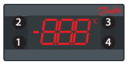
Функции кнопок (прямого доступа) для ручного управления:
Кнопка 1: доп. функция «ОК»;
Кнопка 2: доп. функция «Назад»;
Кнопка 3: доп. функция «Вверх»;
Кнопка 4: доп. функция «Вниз».

ВКЛЮЧЕНИЕ/ОТКЛЮЧЕНИЕ КОНТРОЛЛЕРА:

- Нажмите и удерживайте кнопку «1» до появления на дисплее сообщения «OFF» для отключения контроллера.
- На дисплее отобразится символ «.», указывающий на наличие напряжения питания.
3. Нажмите и удерживайте кнопку «1» до появления на дисплее сообщения «ON» для включения контроллера.

ИЗМЕНЕНИЕ ТЕМПЕРАТУРНОЙ УСТАВКИ:
- На дисплее отображается текущая температура.
- Нажмите и отпустите кнопку «3» или «4» для доступа к уставке.
- Нажмите кнопку «3» или «4» для изменения уставки.
- Через 30 сек. дисплей автоматически вернется к показаниям текущей температуры.

ЗАПУСК РУЧНОГО РЕЖИМА ОТТАИВАНИЯ:

- Нажмите и отпустите кнопку «2» для включения ручного режима оттаивания. На дисплее отобразится сообщение «dEF» и соответствующий символ .
- Оттаивание будет запущено до достижения установленной температуры сброса оттайки.

Внимание! Неверная настройка контроллера может привести к некачественному охлаждению, повышенному энергопотреблению, лишним авариям, и нарушению правил хранения. Только квалифицированный оператор должен вносить изменения в настройки параметров. Для входа в режим настройки необходимо ввести пароль.

9. Техническое обслуживание

Техническое обслуживание и ремонт холодильного шкафа, проводят слесари-механики III - Y разрядов, имеющие квалификационную группу по технике безопасности не ниже третьей.
Техническое обслуживание и ремонт холодильного шкафа, осуществляется по следующей структуре ремонтного цикла:
5 ТО - ТР
где ТО - техническое обслуживание,
ТР - технический ремонт.
ТО проводится 1 раз в месяц, ТР проводится 1 раз в 6 месяцев.
При техническом обслуживании провести следующие работы:
- выявить неисправности холодильного шкафа, путем опроса обслуживающего персонала;
- подтянуть, при необходимости, контактные соединения токоведущих частей холодильного шкафа. При этом отключить холодильный шкаф от электросети снятием вилки из розетки.
- проверить герметичность холодильной установки.
- проверить герметичность закрывания дверей. В случае обнаружения зазоров между уплотнителем двери и корпусом устранить их регулировкой дверных петель.
- при обнаружении следов масла в местах соединений трубопроводов, устранить утечку;
- периодически 1 раз в 6 месяцев необходима сухая чистка холодильного агрегата и конденсатора от пыли и грязи.
Не допускается рассеивание дифторхлорметана (хладон–R404А) в окружающей среде.

Таблица 4
Настройки контроллера ERC112С (красный дисплей)
Значок | Описание кода (значка) | Диапазон | По умолчанию
Настройка термостата tHE
SEt | Уставка | -100÷200 ºС | -5
SPr | Коэффициент корректировки уставки diF*SPr | 0.0÷1.0 | 0
diF | Дифференциал термостата | 0.0÷20.0 ºС | 2
HSE | Верхний предел уставки | -100÷200 ºС | 5
LSE | Нижний предел уставки | -100÷200 ºС | -5
Настройки вентилятора Fan
FCt | Способ управления вентилятором | FAo/SEt/Aut | Aut
Fod | Задержка включения вентилятора | 0÷240 сек | 30
FSd | Задержка включения вентилятора | 0÷240 сек | 45
FSt | Минимальное время стоянки вентилятора | 0÷960 сек | 60
FdC | Дифференциал включения вентилятора | -10.0÷20.0 ºС | 0
Настройки Pull Down - Pud
Pit | Начальная температура Pull down | -40÷50 ºС | 8
Pdd | Продолжительность Pull down | 0÷48 ч | 4
PLt | Предельная температура Pull down | -55.0÷55.0 ºС | -5
Настройки оттайки (dEF- индикация во время оттайки)
dFt | Тип оттайки ( EL - электрическая оттайка) | no/EL/Hgd/nat | EL
Add | Адаптивная оттайка (no - оттайка по времени) | no/yes | no
dtt | Конечная температура | 0.0÷25.0 ºС | 8.0
drt | Температура сброса оттаивания | 0.0÷200.0 ºС | 8.0
dii | Минимальный интервал | 1÷96 ч | 4
dAi | Максимальный интервал | 1÷96 ч | 5
dit | Минимальное время | 0÷240 мин | 15
dAt | Максимальное время | 0÷480 мин | 30
dot | Время слива конденсата | 0÷60 мин | 2
Ftd | Температура запуска вентилятора | -25.0÷25.0 ºС | 5
doC | Оттайка по времени непрерывной работы компрессора | 0÷24 ч | 10
dEt | Запуск оттайки по температуре испарителя | -50.0÷0.0 ºС | -20
idi | Начальный интервал оттаивания | 0÷96 ч | 0
idd | Начальная продолжительность оттаивания | 0÷999 | 0
Настройки компрессора CoP
uPt | Защита по напряжению | no/yes | yes
uLi | Минимальное напряжение включения | 0÷270 В (перем.) | 160
uLo | Минимальное напряжение выключения | 0÷270 В (перем.) | 150
uHi | Максимальное напряжение | 0÷270 В (перем.) | 270
EHd | Тип ошибки датчика | no/SEt/Aut | SEt
Ert | Время работы при ошибке | 0÷60 мин | 15
ESt | Время стоянки при ошибке | 0÷60 мин | 10
СSt | Минимальное время стоянки | 0÷30 мин | 3
Сdd | Задержка компрессора при открывании двери | 0÷15 мин | 5
Pod | Задержка после включения электропитания | 0÷300 сек | 30
Pot | Температура при включении | -100÷200 ºС | 15
Настройки защиты конденсатора Con
CAL | Предел аварии конденсатора | 0÷200 ºС | 60
CbL | Блокирующий предел конденсатора | 0÷200 ºС | 65
CoL | Удовлетворительный предел конденсатора | 0÷200 ºС | 55
CLL | Нижний предел конденсатора | -100÷20 ºС | 0
Настройки дисплея diS
СFu | Единицы измерения | ºС / ºF | ºС
trS | Выбор датчика для отображения на дисплее  (SCo - управляющий датчик) | SCo/EuA/Con/Aus | SCo
rES | Разрешение дисплея | 0.1/0.5/1 | 0.1
Назначение ASi
S2A | Применение (EuA - температура испарителя) | nc/SCo/EuA/Con/Aus | EuA
b3L | Правая нижняя кнопка (длительное нажатие) | noP/tP/tn/dEF/SuP/diP  /din/CFA/PoF/HoL/inF | noP

10. Свидетельство о приемке
Шкаф холодильный ШХ - ________ (нужное заполнить), заводской номер ____________, изготовленный на ООО «ФРОСТО», соответствует ТУ 5151-005-01330768-2010 и признан годным для эксплуатации.

Тип и номер холодильного агрегата_____________________________________

_____________________________________________________________________

Дата выпуска ________________________________________________________

_____________________________________________________________________
личные подписи (оттиски личных клейм) должностных лиц предприятия, ответственных за приемку изделий

11. Свидетельство о консервации
Шкаф холодильный ШХ - ________ подвергнут на ООО «ФРОСТО» консервации согласно требованиям ГОСТ 9.014.

Дата консервации __________________________________________

Консервацию произвел _______________________________________
(подпись)

Изделие после консервации принял _____________________________
(подпись)

12. Свидетельство об упаковке

Шкаф холодильный ШХ - ___________ упакован на ООО «ФРОСТО» согласно требованиям, предусмотренным конструкторской документацией.

Дата упаковки М. П.
(подпись)

Упаковку произвел
(подпись)

Изделие после упаковки принял
(подпись)

13. Транспортирование и хранение.
Хранение холодильного шкафа должно осуществляться в транспортной таре предприятия изготовителя по группе условий хранения 4 ГОСТ 15150 при температуре не ниже плюс 5 °С.
Срок хранения не более 12 месяцев.
При сроке хранения свыше 12 месяцев владелец холодильного шкафа обязан произвести переконсервацию изделия по ГОСТ 9.014.
Упакованный холодильный шкаф следует транспортировать железнодорожным, речным или автомобильным транспортом в соответствии с действующими правилами перевозок на этих видах транспорта. Морской и другие виды транспорта применяются по особому соглашению.
Условия транспортирования в части воздействия климатических факторов – группа 1 по ГОСТ 15150, в части воздействия механических факторов – С по ГОСТ 23170.
Погрузка и разгрузка шкафа из транспортных средств должна производиться осторожно, не допуская ударов и толчков.
ВНИМАНИЕ! Допускается складирование упакованных холодильных шкафов по высоте не более 1 яруса.
ВНИМАНИЕ! Запрещается при транспортировке и перемещении с места на место холодильные шкафы наклонять более 15º от вертикали для предотвращения поломки компрессора.

14. Гарантии изготовителя.

Гарантийный срок эксплуатации холодильного шкафа - 1 год,
со дня ввода в эксплуатацию.
Гарантийный срок хранения - 1 год, со дня изготовления.
В течение гарантийного срока предприятие-изготовитель гарантирует безвозмездное устранение выявленных дефектов изготовления и замену вышедших из строя составных частей холодильного шкафа, произошедших не по вине потребителя, при соблюдении потребителем условий транспортирования, хранения и эксплуатации изделия.
Гарантия не распространяется на случаи, когда холодильный шкаф, вышел из строя по вине потребителя в результате не соблюдения требований, указанных в паспорте.
Время нахождения холодильного шкафа в ремонте в гарантийный срок не включается.
В случае невозможности устранения на месте выявленных дефектов предприятие-изготовитель обязуется заменить дефектный холодильный шкаф.
Все детали, узлы и комплектующие изделия, вышедшие из строя в период гарантийного срока эксплуатации, должны быть возвращены заводу-изготовителю холодильного шкафа, для детального анализа причин выхода из строя и своевременного принятия мер для их исключения.
Рекламация рассматривается только в случае поступления отказавшего узла, детали или комплектующего изделия с указанием номера холодильного шкафа, даты изготовления и установки, копии договора с обслуживающей специализированной организацией, имеющей лицензию и копии удостоверения механика, обслуживающего холодильный шкаф.
15. Сведения о рекламациях

Рекламации предприятию-изготовителю предъявляются потребителем в порядке и сроки, предусмотренные Федеральным законом «О защите прав потребителей» от 09.01.1996г., с изменениями и дополнениями от 17.12.1999г., 30.12.2001г, 22.08.2004г., 02.10.2004г., 21.12.2004г., 27.07.2006г., 16.10.2006г., 25.11.2006г., 25.10.2007г., 23.07.2008г., Гражданским кодексом РФ (части первая от 30.11.1994г. № 51-ФЗ, вторая от 26.01.1996г. № 14-ФЗ, третья от 26.11.2001г. №146-ФЗ, четвертая от 18.12.2006г. № 230-ФЗ) с изменениями и дополнениями от 26.12, 20.02, 12.08.1996г.; 24.10.1997г.; 08.07, 17.12.1999г.; 16.04, 15.05, 26.11.2001г.; 21.03, 14.11, 26.11.2002г.; 10.01, 26.03, 11.11, 23.12.2003г.; 29.06, 29.07, 02.12, 29.12, 30.12.2004 г., 21.03, 09.05, 02.07, 18.07, 21.07.2005 г., 03.01, 10.01, 02.02, 03.06, 30.06, 27.07, 03.10, 04.12, 18.12, 29.12, 30.12.2006г.; 26.01, 05.02, 20.04, 26.06, 19.07, 24.07, 02.10, 25.10, 04.11, 29.11, 01.12, 06.12.2007г., 24.04, 29.04, 13.05, 30.06, 14.07, 22.07, 23.07, 08.07, 08.11, 25.12, 30.12.2008г., 09.02.2009г., а также Постановлением Правительства РФ от 19.01.1998г. № 55 «Об утверждении Правил продажи отдельных видов товаров, перечня товаров длительного пользования, на которые не распространяются требования покупателя о безвозмездном предоставлении ему на период ремонта или замены аналогичного товара, и перечня непродовольственных товаров надлежащего качества, не подлежащих возврату или обмену на аналогичный товар других размера, формы, габарита, фасона, расцветки или комплектации» изменениями и дополнениями от 20.10.1998г., 02.10.1999г., 06.02.2002г., 12.07.2003г., 01.02.2005г.; 08.02, 15.05, 15.12.2000г., 27.03.2007г., 27.01.2009г.

Рекламации направлять по адресу: Чувашская Республика,
г. Чебоксары,
Базовый проезд, 21.
Тел./факс: (8352) 56-06-26, 56-06-85.

16. Сведения об утилизации

При подготовке и отправке холодильных шкафов на утилизацию необходимо разобрать и рассортировать составные части шкафа, по материалам, из которых они изготовлены.

Внимание! Конструкция холодильного шкафа, постоянно совершенствуется, поэтому возможны незначительные изменения, не отраженные в настоящем руководстве.

Сведения
о содержании драгоценных металлов
Таблица 5
Наименование | Куда входит  (наименование) | Масса  1 шт,г | Количество в изделии, шт.
Наименование | Куда входит  (наименование) | Масса  1 шт,г | На все холодильные шкафы
Серебро | контроллер | ---- | 1

17. Схема электрическая принципиальная

Схема принципиальная ШХ-0,5, ШХ-0,5-01, ШХ-0,7, ШХ-0,7-01

Перечень элементов ШХ-0,7

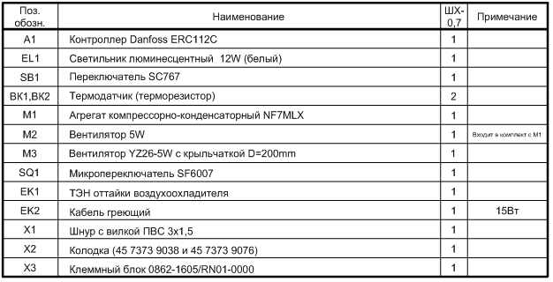

Схема принципиальная ШХ-1,4, ШХ-1,4-01

Перечень элементов ШХ-1,4

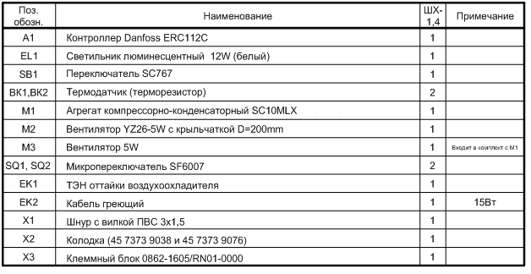

Корешок талона №1  На гарантийный ремонт ШХ____________________, заводской №__________ Изъят «____ » ______20 ___ г.  Выполнены работы ___________________________________________________________________  Исполнитель ______________ _____________________________ М.П. _____________________  (подпись) Ф.И.О  (Линия отреза) | Приложение А  ООО «ФРОСТО»  428020, Чувашская Республика, г. Чебоксары, Базовый проезд, 21  ТАЛОН № 1 НА ГАРАНТИЙНЫЙ РЕМОНТ  ШХ__________________ Заводской № ________  Тип и номер компрессора____________________________  __________________________________________________  (месяц, год выпуска)  __________________________________________________  [дата продажи (поставки) изделия продавцом (поставщиком)]  М.П. __________________  (подпись)  __________________________________________________  (дата ввода изделия в эксплуатацию)  М.П. ___________________  (подпись)  Выполнены работы _________________________________  __________________________________________________  __________________________________________________  __________________________________________________  __________________________________________________  __________________________________________________  __________________________________________________  Исполнитель Владелец  _____________________ _____________________  (подпись) (подпись)  __________________________________________________  (наименование предприятия, выполнившего ремонт  __________________________________________________  и его адрес)  М.П.  ___________________________________________________  (должность и подпись руководителя предприятия, выполнившего ремонт)

Корешок талона №2  На гарантийный ремонт ШХ____________________, заводской №__________ Изъят «____ » ______20 ___ г.  Выполнены работы ___________________________________________________________________  Исполнитель ______________ _____________________________ М.П. _____________________  (подпись) Ф.И.О  (Линия отреза) | Приложение А  ООО «ФРОСТО»  428020, Чувашская Республика, г. Чебоксары, Базовый проезд, 21  ТАЛОН № 2 НА ГАРАНТИЙНЫЙ РЕМОНТ  ШХ__________________ Заводской № ________  Тип и номер компрессора____________________________  __________________________________________________  (месяц, год выпуска)  __________________________________________________  [дата продажи (поставки) изделия продавцом (поставщиком)]  М.П. __________________  (подпись)  __________________________________________________  (дата ввода изделия в эксплуатацию)  М.П. ___________________  (подпись)  Выполнены работы _________________________________  __________________________________________________  __________________________________________________  __________________________________________________  __________________________________________________  __________________________________________________  __________________________________________________  Исполнитель Владелец  _____________________ _____________________  (подпись) (подпись)  __________________________________________________  (наименование предприятия, выполнившего ремонт  __________________________________________________  и его адрес)  М.П.  ___________________________________________________  (должность и подпись руководителя предприятия, выполнившего ремонт)

Корешок талона №2  На гарантийный ремонт ШХ____________________, заводской №__________ Изъят «____ » ______20 ___ г.  Выполнены работы ___________________________________________________________________  Исполнитель ______________ _____________________________ М.П. _____________________  (подпись) Ф.И.О  (Линия отреза) | Приложение А  ООО «ФРОСТО»  428020, Чувашская Республика, г. Чебоксары, Базовый проезд, 21  ТАЛОН № 3 НА ГАРАНТИЙНЫЙ РЕМОНТ  ШХ__________________ Заводской № ________  Тип и номер компрессора____________________________  __________________________________________________  (месяц, год выпуска)  __________________________________________________  [дата продажи (поставки) изделия продавцом (поставщиком)]  М.П. __________________  (подпись)  __________________________________________________  (дата ввода изделия в эксплуатацию)  М.П. ___________________  (подпись)  Выполнены работы _________________________________  __________________________________________________  __________________________________________________  __________________________________________________  __________________________________________________  __________________________________________________  __________________________________________________  Исполнитель Владелец  _____________________ _____________________  (подпись) (подпись)  __________________________________________________  (наименование предприятия, выполнившего ремонт  __________________________________________________  и его адрес)  М.П.  ___________________________________________________  (должность и подпись руководителя предприятия, выполнившего ремонт)

18. Учет технического обслуживания в период гарантийного ремонта
Таблица 6
Дата | Вид технического обслуживания | Краткое содержание выполненных работ | Наименование предприятия, выполнившего техническое обслуживание | Должность, фамилия и подпись
 |  |  |  | выполнившего работу | проверившего работу
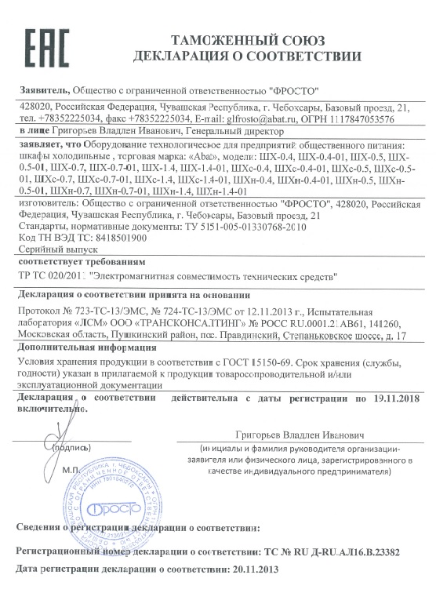
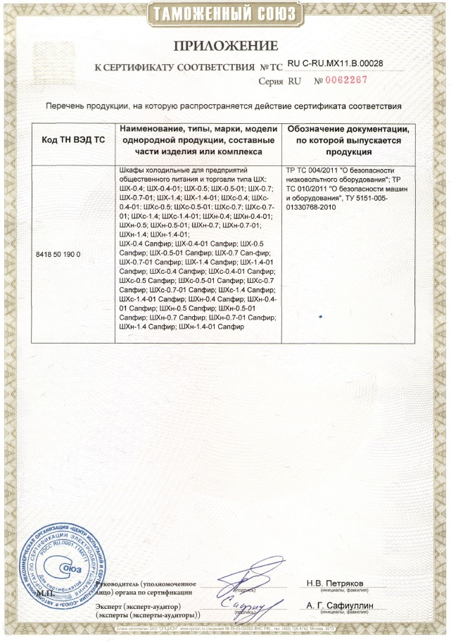
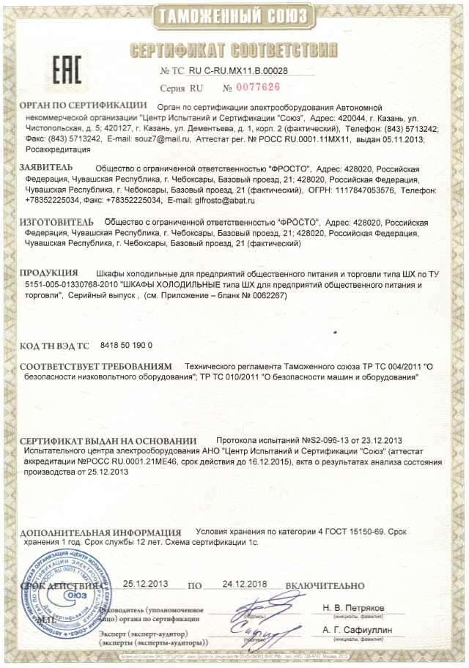

Завод-изготовитель предусматривает установку двери на ШХ с открыванием вправо.
Далее по кодам контроллера см. таблицу 4 данного паспорта.

